UNIVERSIDAD MARIANO GÁLVEZ DE GUATEMALA
FACULTAD DE INGENIERÍA EN SISTEMAS
PROGRAMACIÓN II
ING. DAVID ÁLVAREZ


TAREA NO. 12
PF-13 – INVENTARIO PARA PAPELERÍA

ESTUDIANTE CARNET SECCIÓN
GLORIA ESPERANZA PUNAY XOCOXIC. 9941-25-22033 C

LINK REPOSITORIO:
programacion-ii-2026/inventario-papeleria at main · gloria-punay18/programacion-ii-2026

Lugar y fecha:
Guatemala de la Asunción, 25 de octubre de 2026

CAPTURA DE LA ESTRUCTURA DE PAQUETES
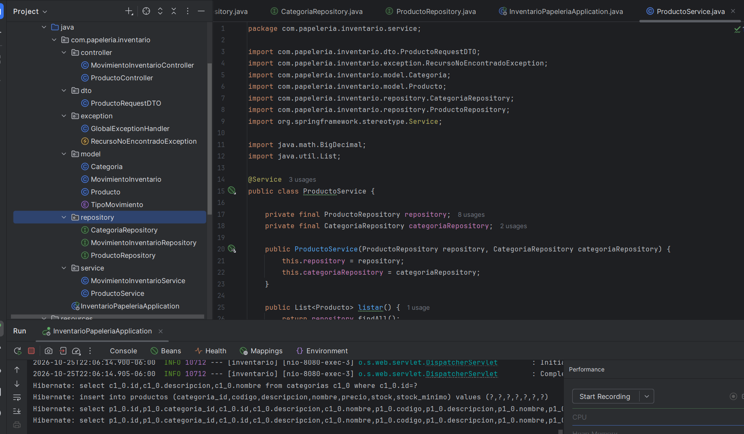

CAPTURA DEL DTO
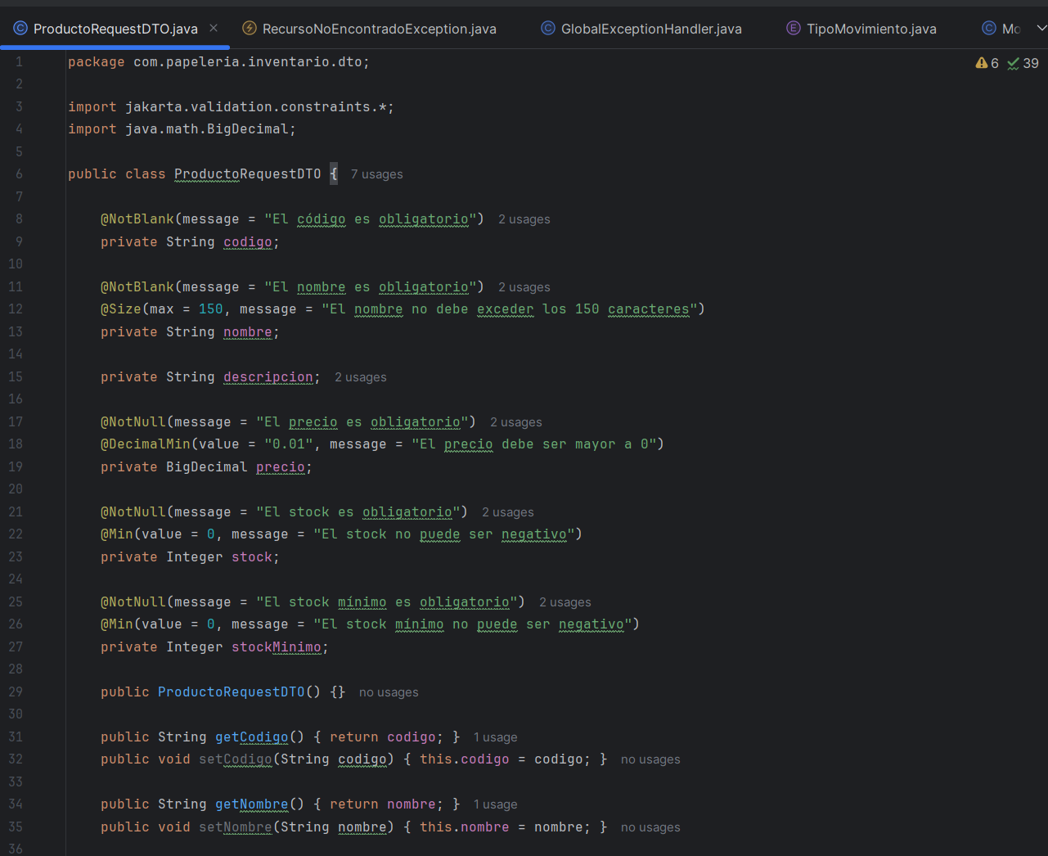
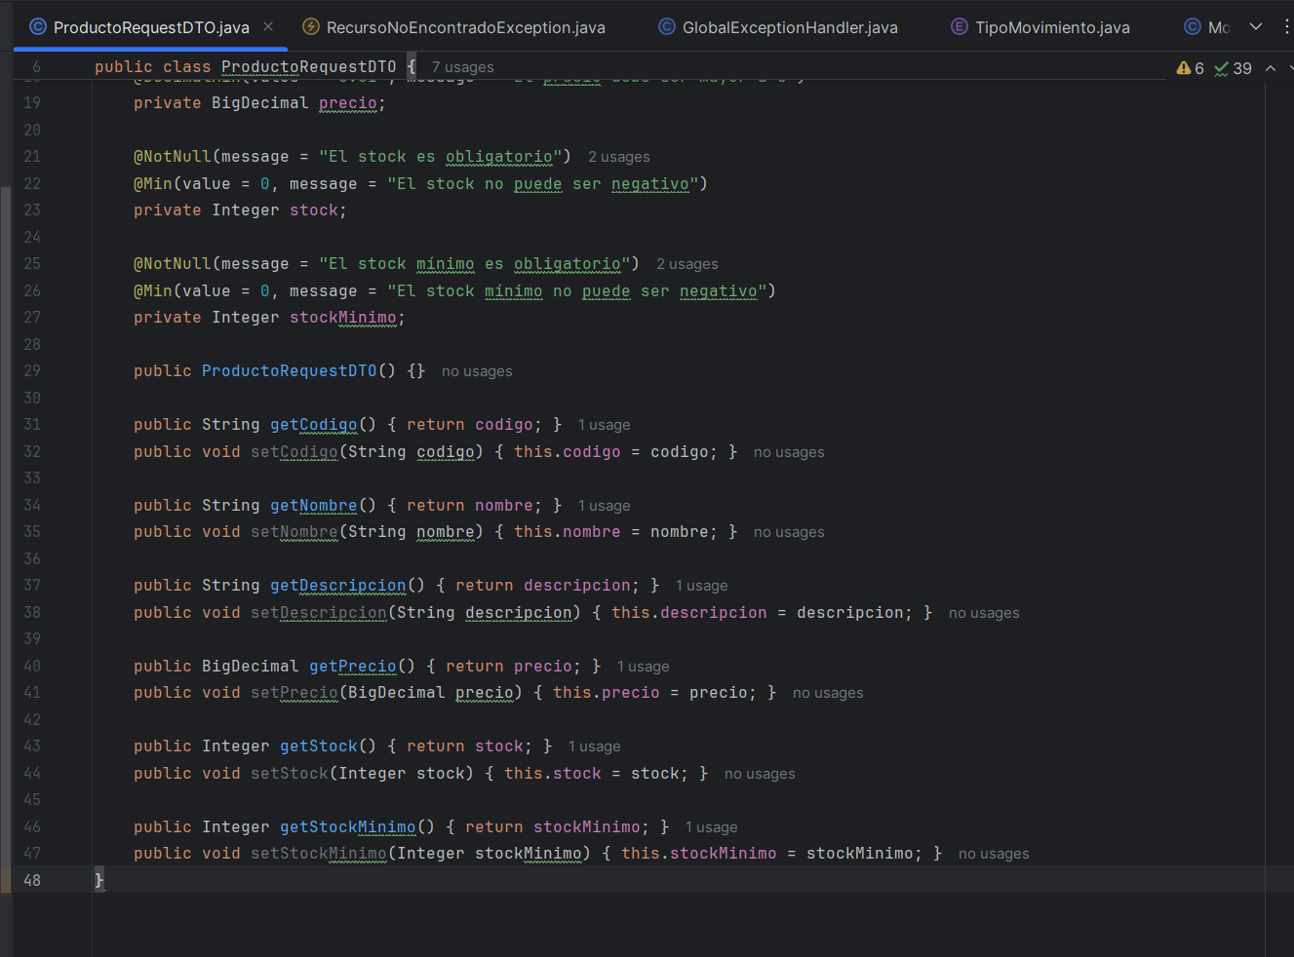

CAPTURA DE LAS VALIDACIONES
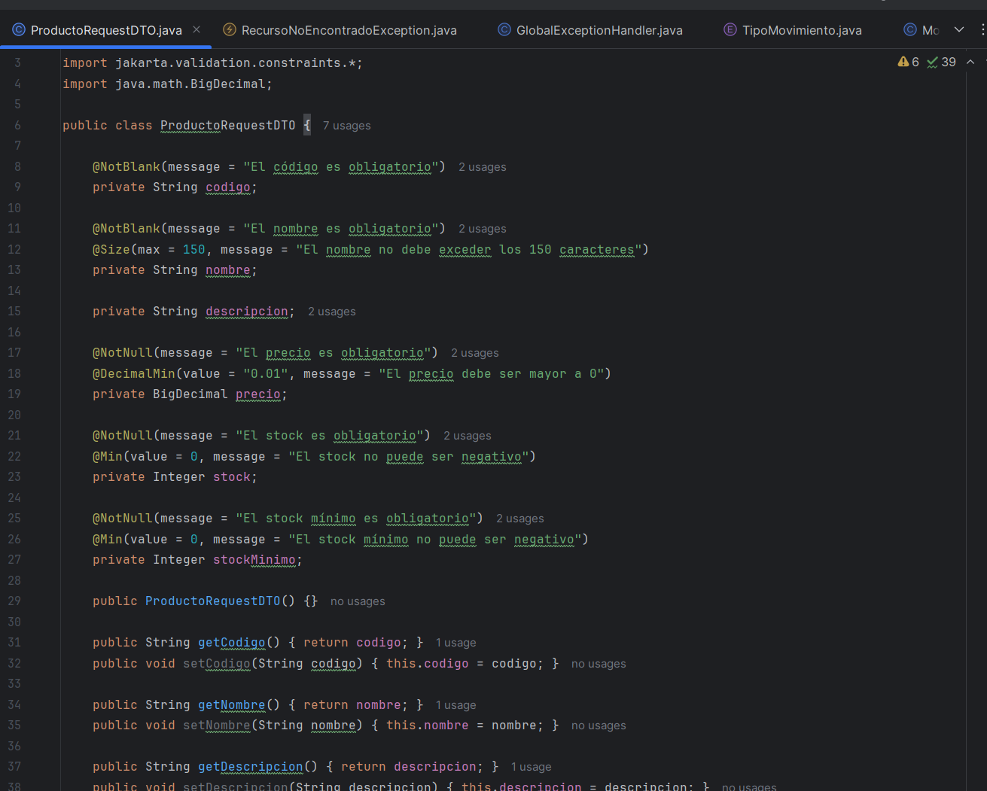

CAPTURA DE LA CAPA SERVICE
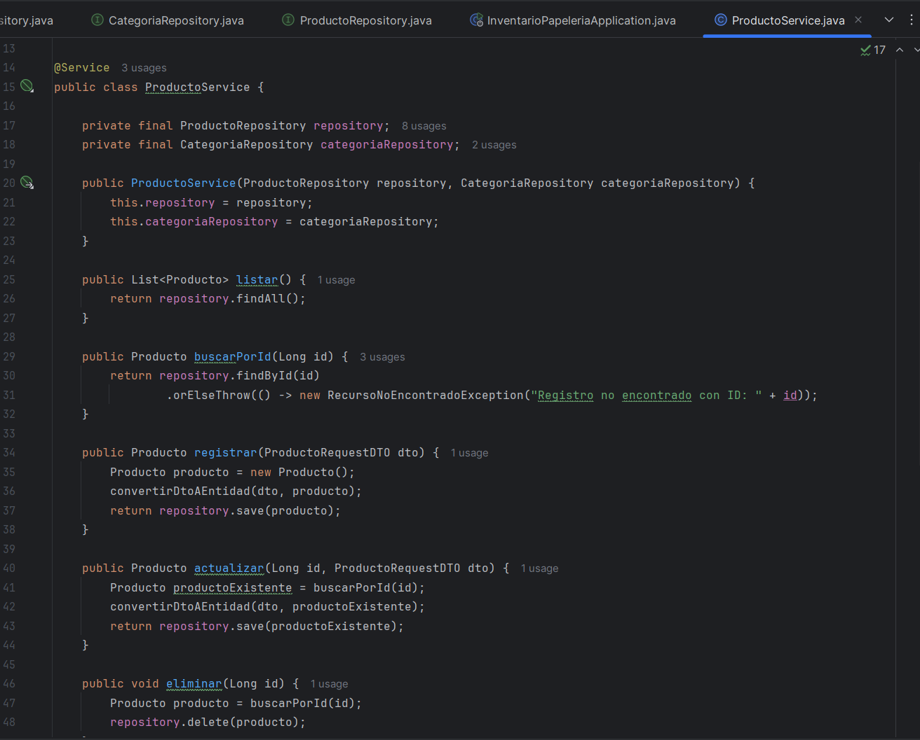
CAPTURA DE LA EXCEPCIÓN PERSONALIZADA
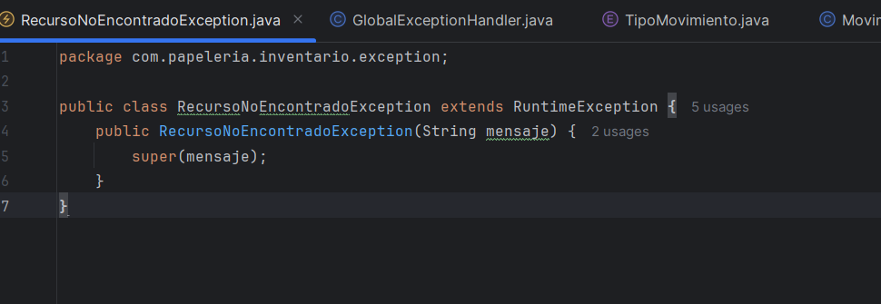

CAPTURA DEL MANEJADOR GLOBAL
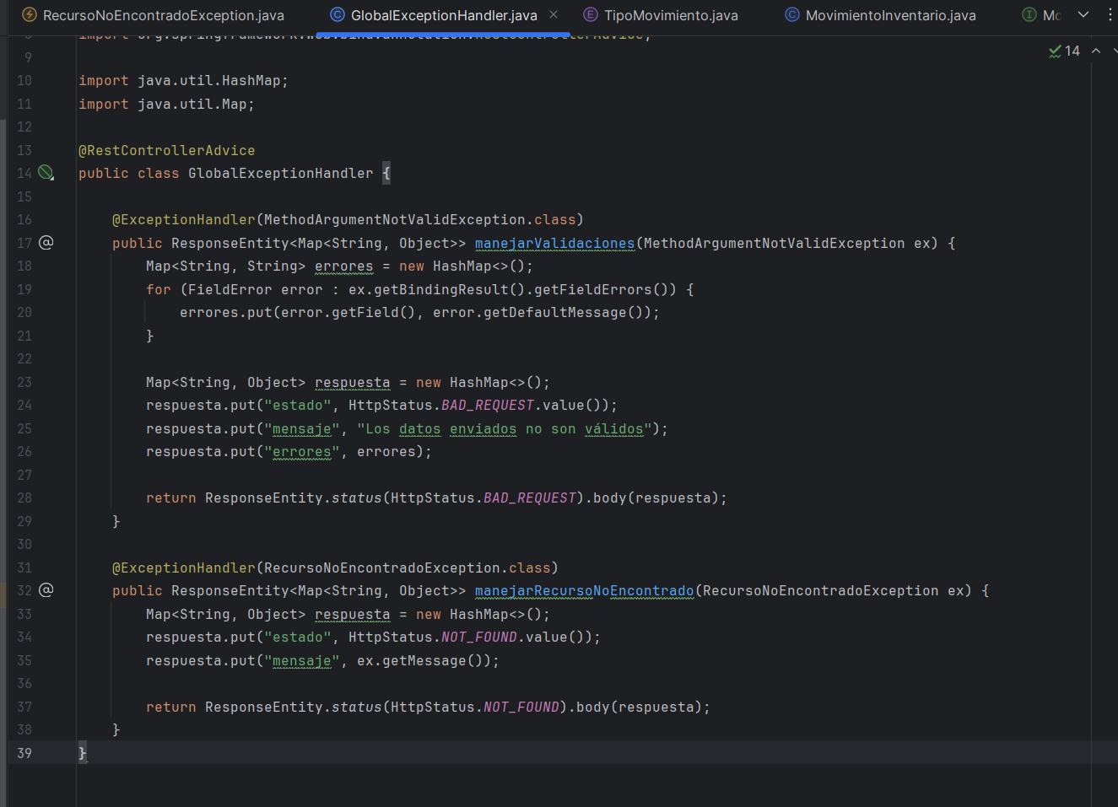

TABLA POSTGRESQL
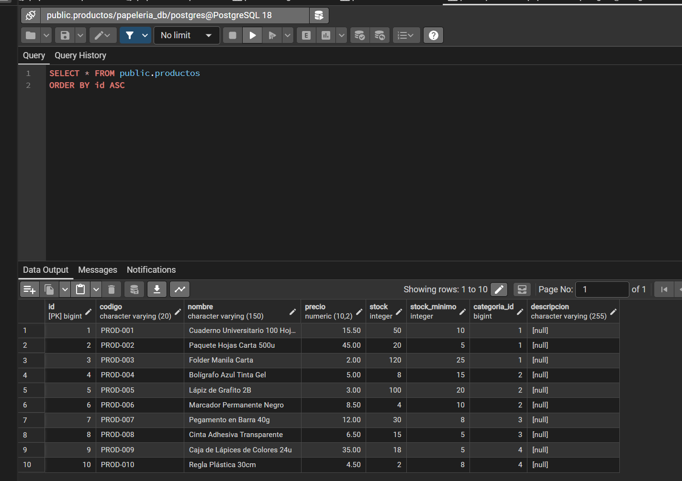
EVIDENCIA DE LAS SEIS PRUEBAS OBLIGATORIAS
CREAR PRODUCTO VÁLIDO
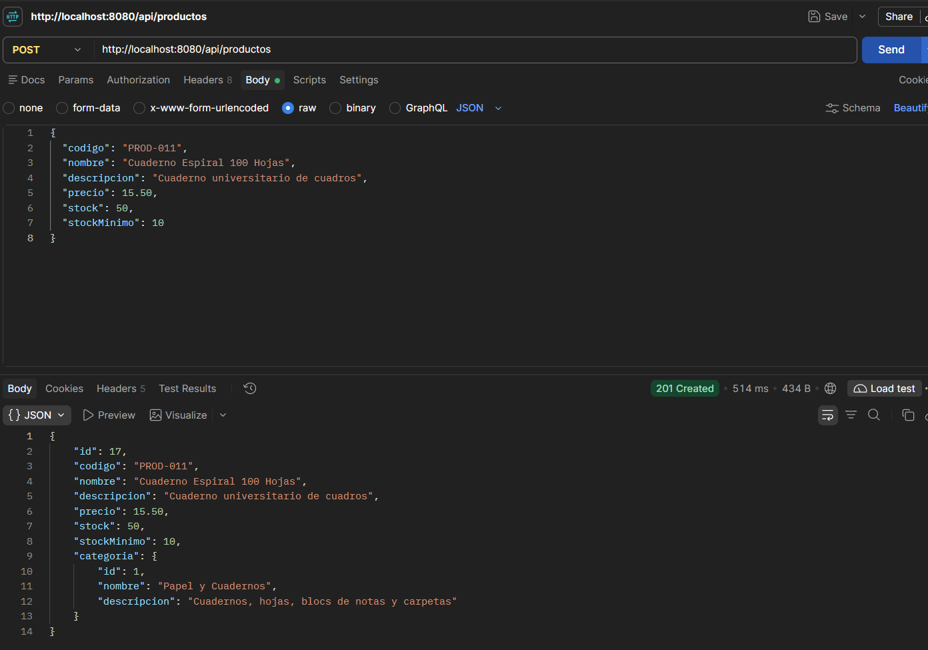

CREAR CON NOMBRE VACÍO
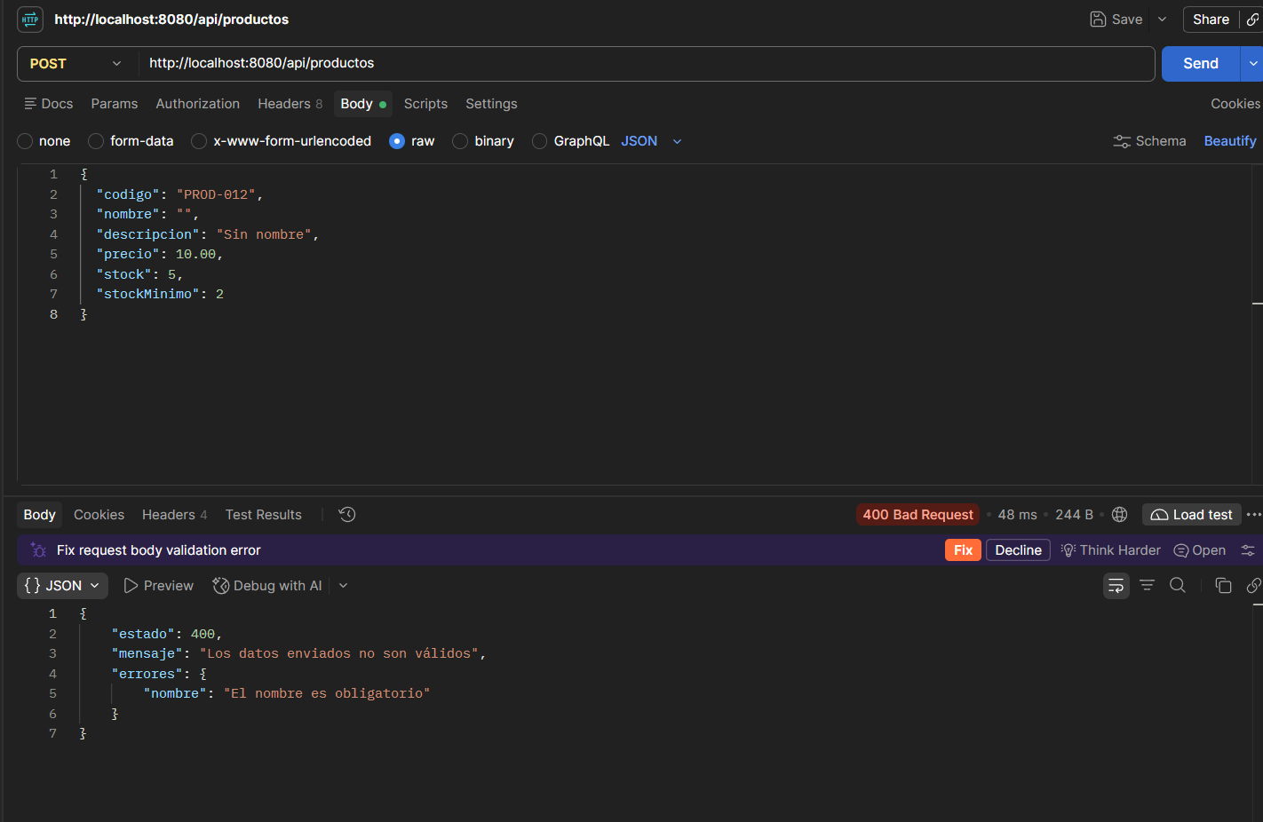
VALIDACIÓN DE PRECIO NEGATIVO
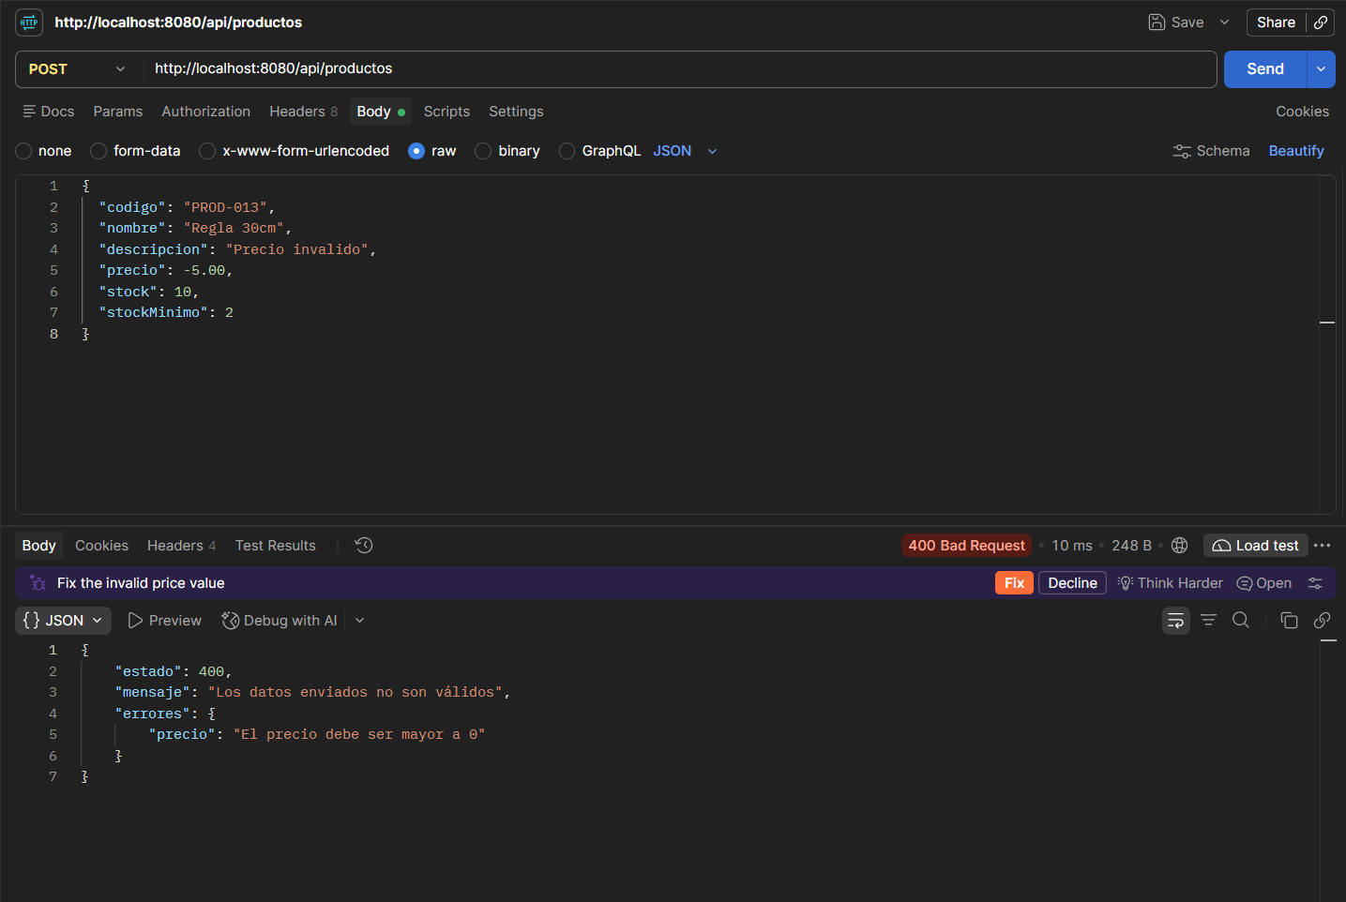
CONSULTAR PRODUCTO EXISTENTE
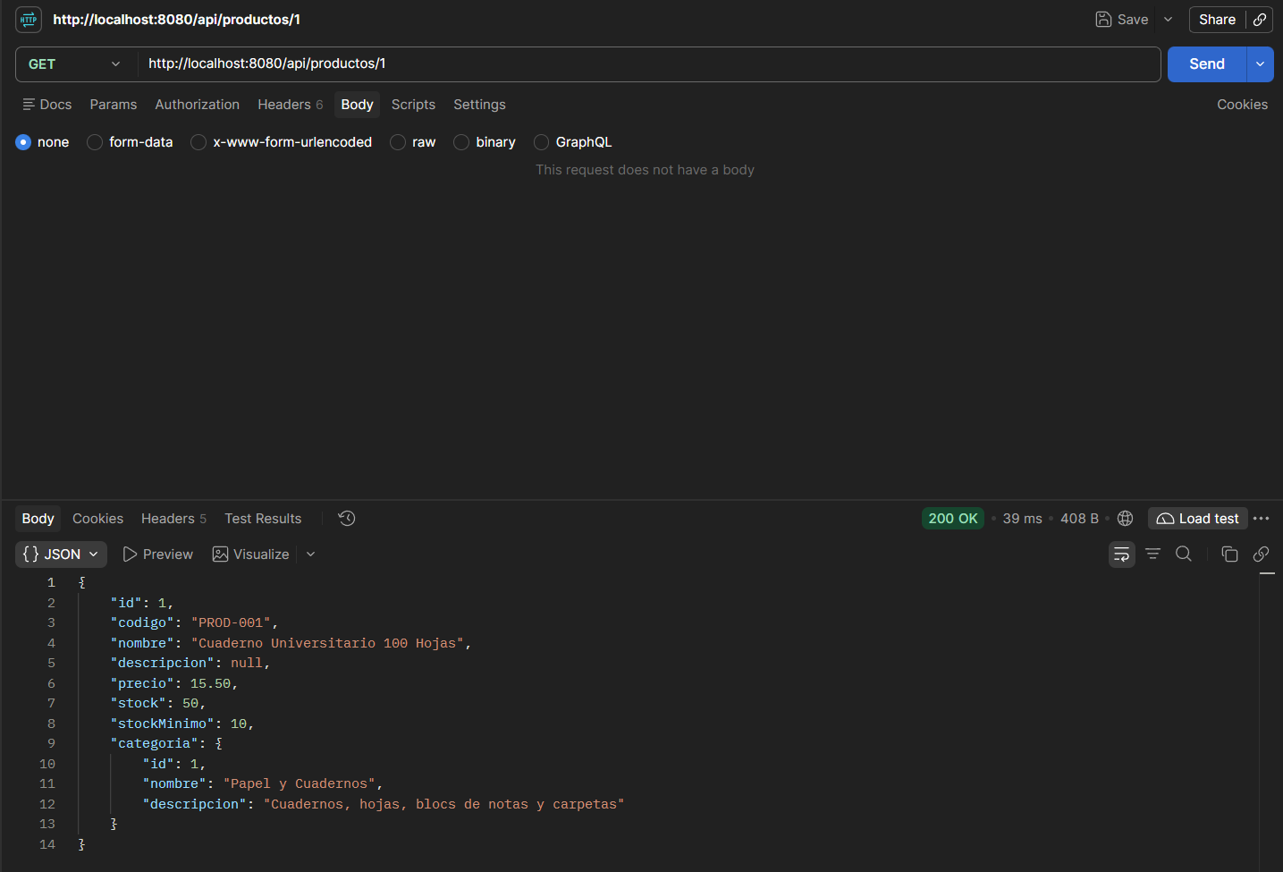
CONSULTAR PRODUCTO INEXISTENTE
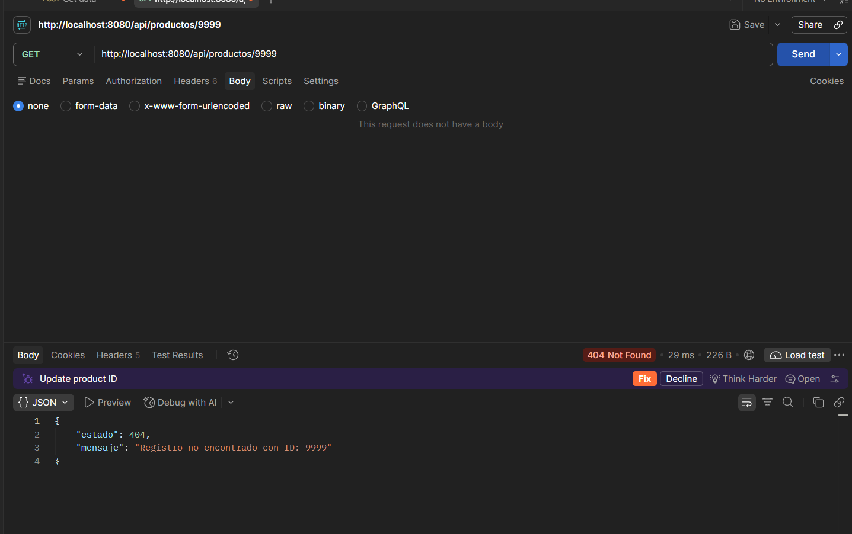
ACTUALIZACIÓN CON STOCK NEGATIVO
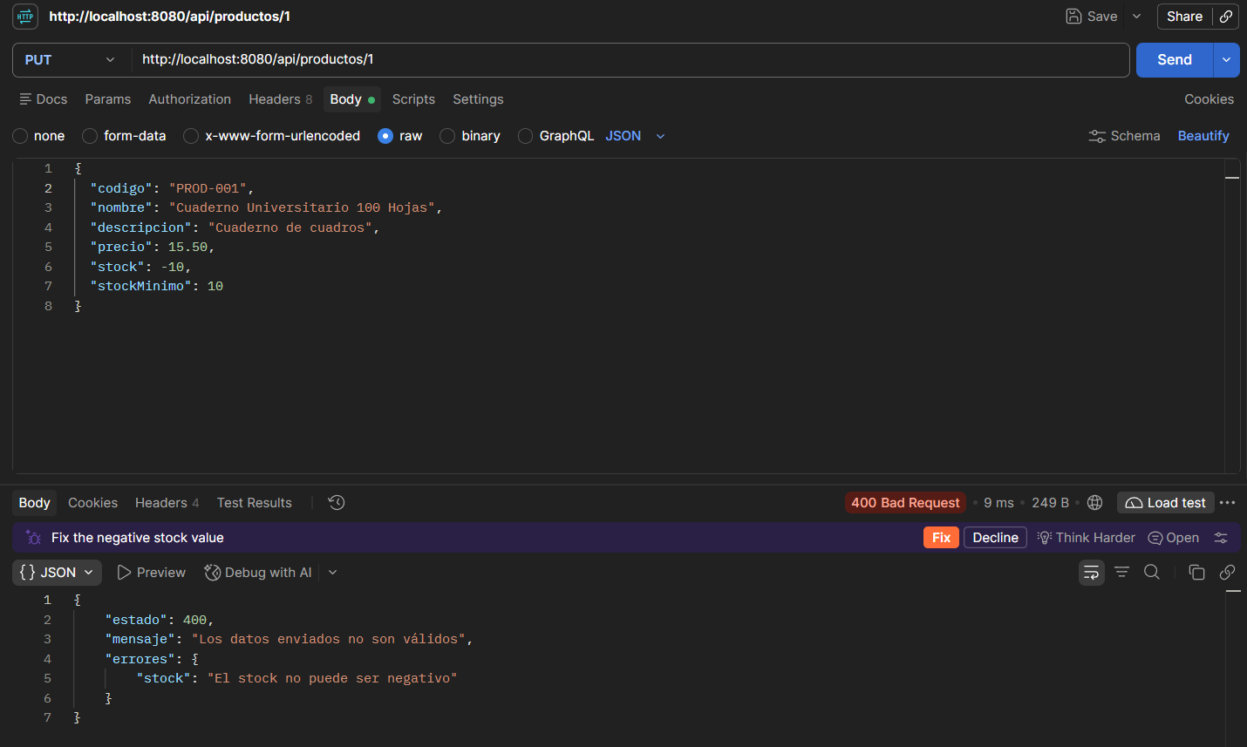

CAPTURA DE LOS DATOS ALMACENADOS EN POSTGRESQL
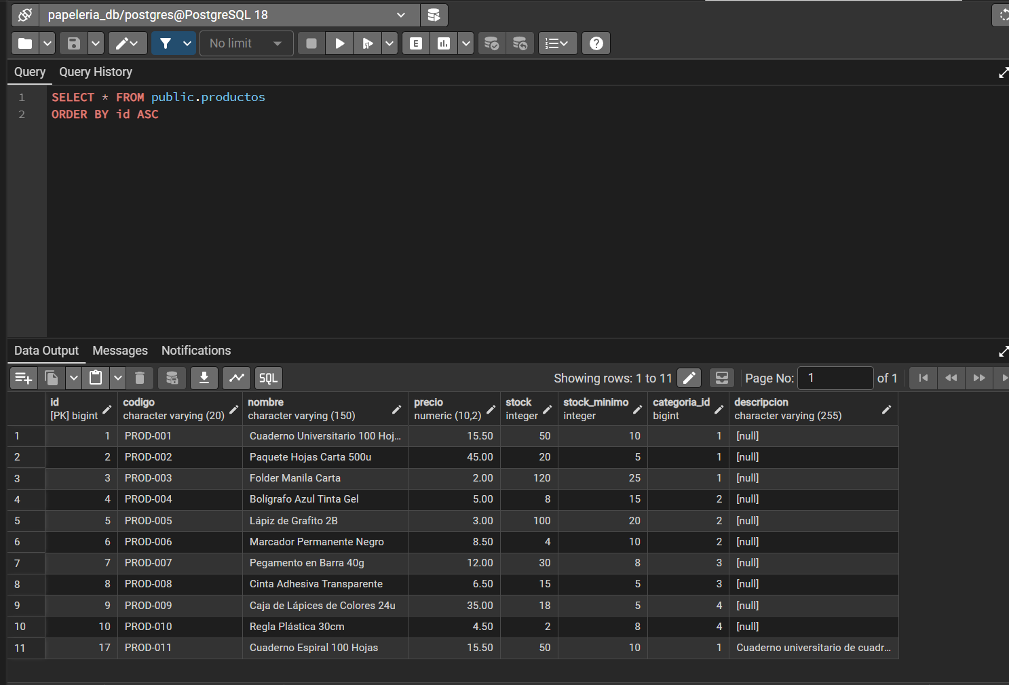
RESPUESTAS A LAS PREGUNTAS DE RAZONAMIENTO
- ¿Diferencia entre entidad y DTO?
R// La entidad representa directamente la estructura de la tabla en la base de datos y gestiona la persistencia de los datos a través de JPA. Por su parte, el DTO es un objeto diseñado exclusivamente para transportar los datos requeridos por la API REST, protegiendo la estructura interna de la base de datos y evitando la exposición de información sensible.
- ¿ Razón por la cual el ID no debe incluirse en el DTO de entrada?
R// El ID no debe figurar en el DTO de entrada porque en la creación de registros la clave primaria se genera de forma automática en la base de datos. En las operaciones de actualización o búsqueda, el identificador se recibe directamente en la URL como una variable de ruta, por lo que solicitarlo también en el cuerpo del JSON generaría redundancia y riesgo de inconsistencias.
- ¿Función de la anotación @Valid?
R// La anotación @Valid activa la evaluación automática de las reglas de validación declaradas en el DTO al momento de recibir la solicitud en el controlador. Su función es interceptar los datos de entrada y verificar que cumplan con las restricciones establecidas antes de permitir la ejecución de cualquier lógica en el servicio.

- ¿Motivo para colocar reglas y conversiones en la capa Service?
R// La capa Service es la encargada de centralizar la lógica de negocio y coordinar las operaciones de la aplicación. Mantener la transformación de DTO a entidad y la aplicación de reglas en esta capa garantiza el principio de responsabilidad única, evitando sobrecargar los controladores web y permitiendo reutilizar la lógica en diferentes partes del sistema.
- ¿Diferencia entre 400 Bad Request y 404 Not Found?
R// El código 400 Bad Request indica que la solicitud del cliente contiene errores de sintaxis, datos malformados o fallas en las validaciones de entrada. En cambio, el código 404 Not Found señala que la solicitud está bien estructurada pero el recurso específico solicitado mediante el identificador o la URL no existe en el sistema.

REFLEXIÓN BREVE SOBRE LO APRENDIDO
Durante el desarrollo de esta actividad se evidenció la importancia de mantener una alineación estricta entre el modelo de dominio en Java, las capas de DTO y las restricciones del esquema relacional en PostgreSQL (NOT NULL, relaciones @ManyToOne e integridad referencial). Asimismo, se consolidó el uso de la validación declarativa con Bean Validation, demostrando cómo la interceptación de solicitudes en la capa web previene el procesamiento de datos no válidos en la capa de negocio y base de datos, garantizando la consistencia de la información y retornando respuestas HTTP semánticamente precisas (201, 400, 404, 204)

